# BAB IV

# HASIL PENELITIAN DAN PEMBAHASAN

## 4.1 Hasil Penelitian

Hasil dari penelitian ini adalah suatu perangkat pembelajaran matematika berbasis pendekatan saintifik yang memenuhi kriteria valid, praktis, dan efektif yang dilakukan dengan menggunakan prosedur pengembangan yang mengacu pada pengembangan plomp yang terdiri dari Tahap Investasigasi awal (*Preliminary Investigation Phase*), Tahap Perancangan (*Design Phase*), Tahap Realisasi/Konstruksi (*Realization/Construction Phase)*, Tahap Tes, Evaluasi, dan Revisi (*Test, Evaluation and Revision Phase*) dan Tahap Implementasi (*Implementation Phase).* Adapun deskripsi hasil dari kegiatan yang dilakukan dari masing-masing tahapan pengembangan perangkat pembelajaran beserta hasil analisis data yang diperoleh adalah sebagai berikut:

1. **Tahap investasigasi awal (*Preliminary Investigation Phase*)**

Tahapan ini dilakukan untuk menentukan masalah dasar yang diperlukan untuk mengembangkan perangkat pembelajaran, tahapan tersebut yaitu dilakukan kegiatan observasi ke sekolah yang meliputi : analisis kurikulum, analisis peserta didik, dan analisis materi ajar.

1. **Analisis kurikulum**

Kegiatan analisis kurikulum yang dilakukan bertujuan untuk mengidentifikasi kurikulum yang digunakan oleh peserta didik Mts Al Wasliyah Kolam yang menjadi objek dalam pengembangan perangkat pembelajaran matematika berbasis pendekatan saintifik pada pokok bahasan Sistem Persamaan Linier Dua Variabel (SPLDV). Kurikulum yang digunakan disekolah tersebut ialah kurikulum 2013, tetapi masih didapati guru yang tidak menggunakan pola pengajaran yang ditekankan dikurikulum 2013 yaitu pola pengajaran dengan penekatan saintifik (*approach saintific*) yang meliputi 5M berupa mengamati, menanya, mengumpulkan informasi, menalar dan menyimpulkan.

1. **Analisis Peserta Didik**

Kegiatan analisis peserta didik yang dilakukan oleh peneliti ialah mengkaji karakteristik peserta didik dari segi pengetahuan matematika peserta didik, kemampuan penalaran peserta didik dan keterampilan belajar peserta didik. Dari hasil analisis peneliti memilih kelas VIII karena pengetahuan matematika peserta didik, kemampuan penalaran peserta didik dan keterampilan belajar peserta didik masih rendah khususnya pada materi Sistem Persamaan Linier Dua Variabel (SPLDV) yang berkaitan dengan kehidupan sehari-hari. Kesulitan yang dialami peserta didik berupa pengidentifikasi hal-hal yang diketahui dalam soal dengan menghubungkan pengetahuan yang diperoleh sebelumnya untuk menyelesaikan soal tersebut. Kesulitan yang dialami peserta didik juga karena cara guru dalam menyampaiakan dan memberikan pemahaman tentang materi SPLDV yang secara tidak langsung jarang mengkaitkan dengan kehidupan sehari-hari sehingga pada saat peserta didik menemukan soal yang berkaitan dengan kehidupan sehari-hari menyebabkan peserta didik mengalami kebingungan untuk menyelesaiakn soal tersebut. Kebingungan yang dialami peserta didik dipicu juga dengan contoh soal yang diberikan berbeda dengan latihan yang ditemuinya.

1. **Analisis Materi**

Berdasarkan hasil analisis peserta didik diatas maka peneliti memilih materi Persamaan Linier Dua Variabel (SPLDV) sebagai bahan referensi untuk mendapatkan hasil penelitian yang efektif. Yang mengkaitkan berbagai masalah dalam kehidupan sehari-hari yang dapat diselesaikan menggunakan cara-cara persamaan linier dua variabel sebagai alat penyelesaiannya.

1. **Tahap Perancangan (Design Phase)**

Pada tahap ini peneliti melakukan validasi perancangan design pada bulan Agustus. Rancangan design yang peneliti dapatkan akan peneliti rangkum berdasarkan instrument yang di butuhkan dalam penelitian ini. Adapun hasil perancangan penelitian ini sebagai berikut:

1. Analisis Topik

Dalam penelitian ini dipilih materi pokok yang digunakan untuk MTs kelas VIII semester 1 adalah sistem persamaan linear dua variabel dengan Standart Kompetensi yang digunakan yaitu menjelaskan sistem persamaan linear dua variabel dan penyelesaiannya yang berhubungan dengan masalah kontesktual, dan menyelesaikan masalah yang berkaitan dengan sistem persamaan linear dua variabel. Kompetensi dasar yang telah ditentukan dijabarkan ke dalam indikator-indikator.

1. Analisis tugas

Pemilihan tugas yang peneliti ambil berasal dari soal-soal UN tahun 2013-2018 sebagai bahan uji tes selama proses pembelajaran.

1. Penyusunan Rencana Pelaksanaan Pembelajaran (RPP)

Dalam penelitian ini peneliti menyusun 1 buah RPP untuk dua kali pertemuan. Unsur-unsur yang harus ada pada RPP adalah sebagai berikut:

1. Identitas RPP

Dalam perancanangan identitas RPP, identitas tersebut meliputi satuan pendidikan yaitu Sekolah Menengah Pertama (SMP)/ Madrasah Tsanawiyah (Mts) kelas VIII, semester 1, mata pelajaran : Matematika, alokasi waktu 2x40 menit yang terdiri atas 2 pertemuan.

1. Kompetensi Inti (KI)

Perancangan Kompetensi Inti (KI) berdasarkan dokumen standar isi kurikulum 2013 yang saling berkaitan yaitu berkenaan dengan sikap keagamaan, sikap social, pengetahuan, dan penerapan pengetahuan yang menjadi acuan dari kompetensi dasar.

1. Kompetensi Dasar (KD)

Perancangan kompetensi dasar berdasarkan dokumen isi kurikulum 2013 yaitu sebagai berikut:

**Tabel 4. 1 Kompetensi Dasat**

|  |  |
| --- | --- |
| Kompetensi Dasar | Indikator Pencapaian Kompetensi |
| 3.5 menjelaskan sistem persamaan linear dua variabel dan penyelesaiannya yang berhubungan dengan masalah kontesktual | * Mengidentifikasi SPLDV dalam berbagai bentuk dan variabel * Membuat model matematika dari permasalahan sehari-hari yang berkaitan dengan SPLDV * Menentukan penyelesaian SPLDV |
| * 1. Menyelesaikan masalah yang berkaitan dengan sistem persamaan linear dua variabel | * Menyelesaikan masalah yang berkaitan dengan SPLDV |

1. Indikator

Indikator yang akan dirancang pada RPP ini mengacu pada kompetensi dasar yang hendak dicapai sesuai dengan materi yang telah ditentukan.

1. Mengidentifikasi SPLDV dalam berbagai bentuk dan variabel
2. Membuat model matematika dari permasalahan sehari-hari yang berkaitan dengan SPLDV
3. Menentukan penyelesaian SPLDV
4. Menyelesaikan masalah yang berkaitan dengan SPLDV
5. Tujuan Pembelajaran

Tujuan pembelajaran dirancang berdasarkan KI, KD, dan Indikator pembelajaran sesuai dengan materi yang telah ditentukan sebelumnya. Rinciannya sebagai berikut:

Setelah membaca, memahami, dan mengerjakan Lembar Kerja siswa, peserta didik dapat:

1. Mengidentifikasi SPLDV dalam berbagai bentuk dan variabel
2. Membuat model matematika dari permasalahan sehari-hari yang berkaitan dengan SPLDV
3. Menentukan penyelesaian SPLDV
4. Menyelesaikan masalah yang berkaitan dengan SPLDV
5. Materi pembelajaran

Materi pembelajaran dirancang berdasarkan KI, KD, dan indikator yang dijabarkan dalam suatu media pembelajaran berbentuk LKPD. Berdasarkan materi yang telah direncanakan terdapat dua kompetensi dasar yang akan digunakan dalam mendesain RPP, oleh karena itu materi pembelajarannya adalah Sistem Persamaan Linear Dua Variabel.

1. Metode Pembelajaran

Metode pembelajaran yang dirancang dalam pengembangan perangkat pembelajaran ini adalah pendekatan saintifik, Tanya jawab, penugasan, dan diskusi.

1. Kegiatan Pembelajaran

Perencanaan kegiatan pembelajaran yang akan tertuang dalam RPP meliputi kegiatan awal, kegiatan inti, dan kegiatan akhir, berikut penjelasannya:

* Kegiatan awal

Kegiatan awal meliputi guru membuka pertemuan dengan salam, peserta didik menjawab salam, guru melakukan absensi peserta didik, setelah itu peserta didik menerima stimulus pengantar materi, guru menyampaikan tujuan pembelajaran dan memberikan penjelasan tentang manfaat menguasai materi.

* Kegiatan inti

Kegiatan inti meliputi penjabaran mengenai isi dari penyampaian materi yang akan diberikan, meliputi pengorganisasian kelompok, menyajikan informasi, mengamati, menanya, mengumpulkan informasi, menalar/mengasosiasi, dan mengkomunikasikan.

* Kegiatan akhir

Kegiatan akhir meliputi peserta didik dan guru menyimpulkan materi pembelajaran yang telah dipelajari, guru melakukan penilaian tujuan pembelajaran berupa pengerjaan evaluasi maupun tugas peserta didik tentang SPLDV, guru menyampaiakan materi pertemuan selanjutnya, dan menutup pertemuan dengan mengucapkan Alhamdulillah dan salam.

1. Sumber Belajar

Perencanaan sumber belajar didasarkan pada KI, KD, materi ajar, kegiatan pembelajaran, dan indicator pencapaian kompetensi. Sumber belajar pokok yang digunakan dalam RPP adalah buku

1. Penilaian Pembelajaran

Bentuk penilaian yang dirancang adalah bentuk soal uraian. Soal uraian adalah soal yang menuntut siswa menjawabnya dalam bentuk menguraikan, menjelaskan, membandingkan, memberikan alasan, dan bentuk lain yang sejenis sesuai dengan tuntutan pertanyaan dengan menggunakan kata-kata dan bahasa sendiri dalam bentuk tulisan (Saputri, 2014)

1. Penyusunan Lembar Kegiatan Peserta Didik (LKPD)

Dalam penelitian ini disusun sebanyak 1 LKPD dan untuk 2 kali pertemuan. Beberapa komponen dirancang pada LKPD dengan berbasis pendekatan saintifik dengan materi SPLDV sebagai berikut:

* Sampul LKPD

Halaman sampul dirancang yang terdiri dari judul, gambar, dan identitas pemilik LKPD. Gambar yang terdapat dalam sampul disesuaikan dengan keterkaitan dengan kehidupan sehari-hari. Desain dari sampul LKPD diharapkan dapat menarik minat siswa untuk mempelajari LKPD ini.

* Peta Konsep

Peta konsep dirancang untuk memberikan informasi kepada peserta didik terkait suatu konsep yang saling berhubungan dengan konsep-konsep lainnya

* Daftar isi

Daftar isi dirancang sebagai media untuk memudahkan pembaca dalam mencari materi maupun Lembar Kegiatan Peserta Didik yang diinginkan, daftar isi dirancang yang terdiri dari judul materi dan nomor halaman.

* Pendekatan Saintifik

Pendekatan saintifik dirancang oleh penulis untuk memberikan gambaran dan untuk meningkatkan wawasan peserta didik. mengenai aktifitas LKPD berbasis saintifik.

* Petunjuk penggunaan LKPD

Dirancang untuk mengarahkan peserta didik dalam menggunakan LKPD

* Judul LKPD

Judul LKPD dirancang berdasarkan pada peta kebutuhan yang telah disusun sebelumnya dengan judul Sistem Persamaan Linear Dua Variabel.

* Kompetensi Inti dan Tujuan Pembelajaran

Rumusan Kompetensi inti dan Tujuan pembelajaran dirancang berdasarkan KI dan KD yang terdapat pada standar isi kurikulum 2013.

* Materi

Desain dari penyampaian materi pada LKPD ini diperoleh dari setiap kegiatan yang terdapat dalam LKPD. Diharapkan dengan desain perintah dan pertanyaan yang telah disediakan dapat membantu siswa untuk menemukan konsep terhadap materi yang disampaikan.

* Kegiatan peserta didik

Kegiatan peserta didik dirancang sebagai sarana untuk berdiskusi bagi peserta didik. Kegiatan peserta didik dirancang berdasarkan dengan indicator pencapaian materi yang berbeda dari berisi tentang kegiatan dan permasalahan yang harus diselesaikan oleh peserta didik dengan berkelompok. Kegiatan peserta didik didasarkan pada aktivitas yang terdapat berdasarkan pendekatan saintifik, yaitu:

1. Petunjuk penggunaan LKPD untuk mengarahkan siswa melakukan pengenalan sistem persamaan linear dua variabel.
2. Petunjuk penggunaan LKPD untuk mengarahkan siswa melakukan prosedur penyelesaian sistem persamaan linear dua variabel.
3. Petunjuk penggunaan LKPD untuk mengarahkan siswa melakukan pemecahan masalah kontekstual yang berkaitan dengan sistem persamaan linear dua variabel.

* Evaluasi

Pada akhir bagian LKPD, direncanakan untuk disusunnya latihan soal yang berisikan tentang soal-soal yang dapat mengetahui sejauh mana materi yang telah siswa pahami.

1. **Tahap Realisasi / Kontruksi (realization/contnstruction)**

Pada tahap ini dilakukan pembuatan perangkat pembelajaran dengan menggunakan pendekatan saintifik yang digunakan dalam pembelajaran. Pada tahapan ini pembuatan Rencana Pelaksanaan Pembelajaran (RPP) meliputi penulisan RPP dengan menggunakan Microsoft word 2010. Melalui tahapan ini diharapkan dapat menghasilkan produk yang berupa RPP disesuaikan dengan hasil dari tahapan investigasi awal.

1. Pembuatan RPP

RPP ini dibuat dan dikembangkan khusus untuk mengadakan kegiatan pembelajaran dengan menggunakan LKPD materi Sistem Persamaan Linier Dua Variabel (SPLDV) dengan menerapkan aktivitas dalam pendekatan santifik. Adapun bagian-bagian RPP yang disusun adalah sebagai berikut:

1. Menuliskan identias

Identitas yang dimaksud meliputi : satuan pendidikan, mata pelajaran, kelas/semester, materi pokok dan alokasi waktu. Penulisan identitaas pada RPP dapat dilihat pada gambar 1 berikut ini :

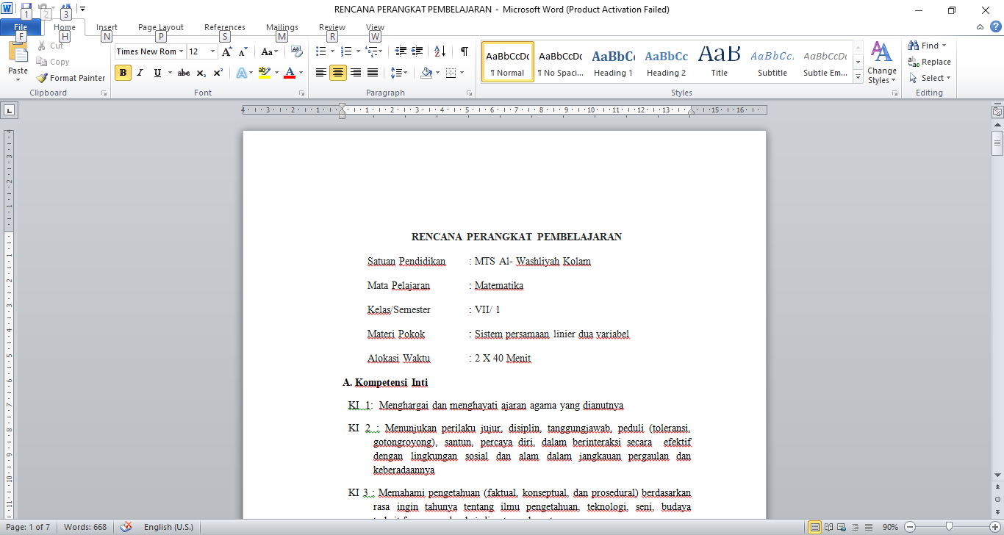

**Gambar 4. 1 tampilan penulisan identitas**

1. Menuliskan kompetensi inti

Kompetensi Inti (KI) ditulis berdasarkan dokumen kurikulum 2013. Penulisan KI pada RPP dapat dilihat pada gambar di bawah ini:

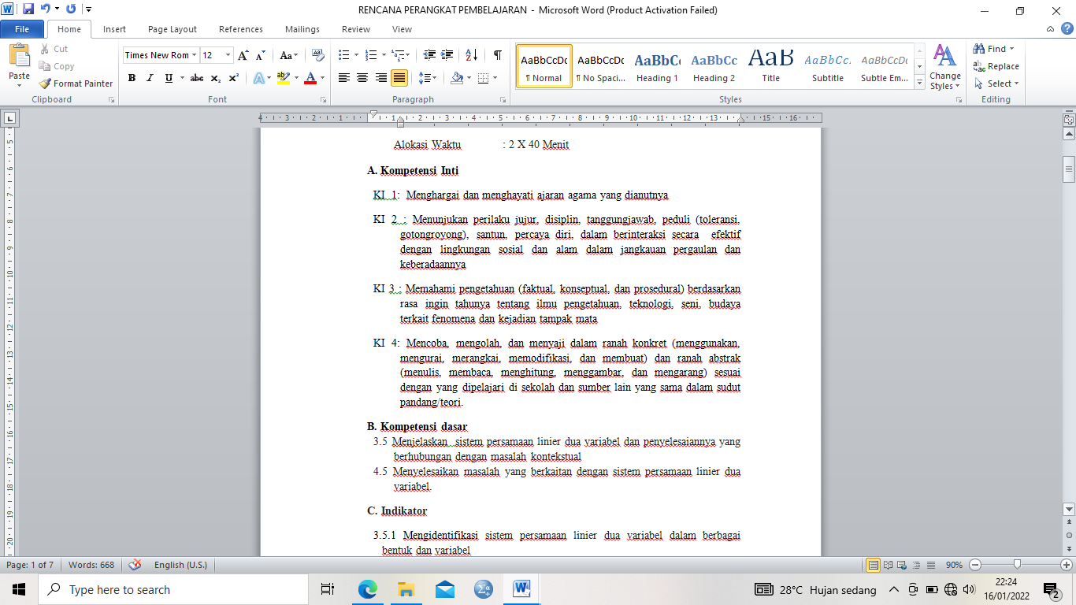

**Gambar 4. 2 tampilan penulisan kompetensi inti**

1. Menuliskan kompetensis dasar

Indikator pencapaian kompetensi dijabarkan berdasarkan kompetensi dasar. Penulisan indikator pada RPP dapat dilihat pada gambar di bawah ini:

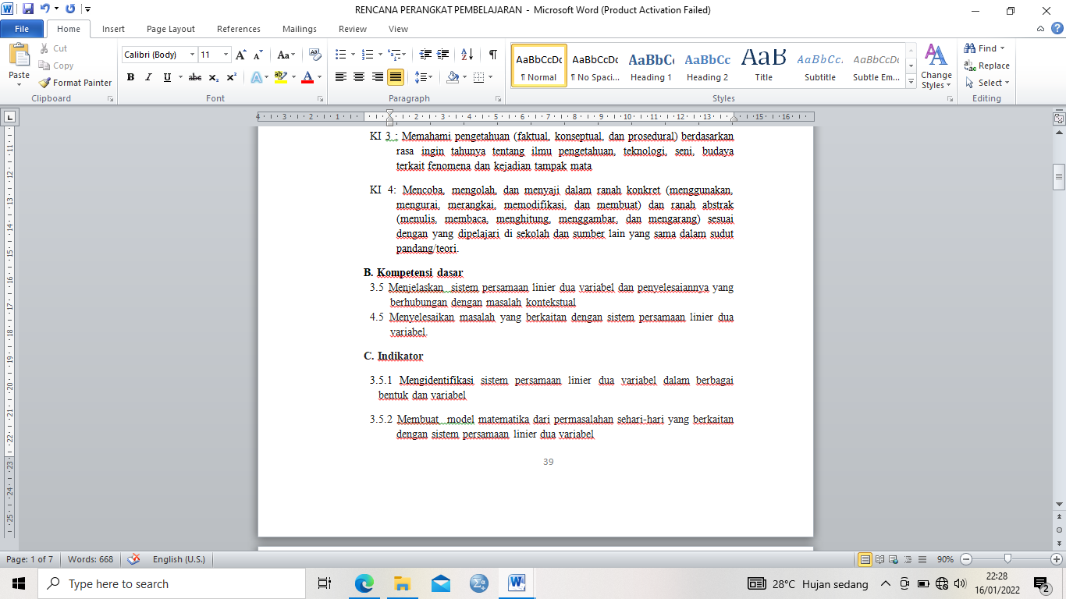

**Gambar 4. 3 tampilan kompetensi dasar**

1. Menuliskan indicator

Indikator dijabarkan berdasarkan kompetensi dasar. Penulisan indicator pada RPP dapat dilihat pada gambar dibawah ini:

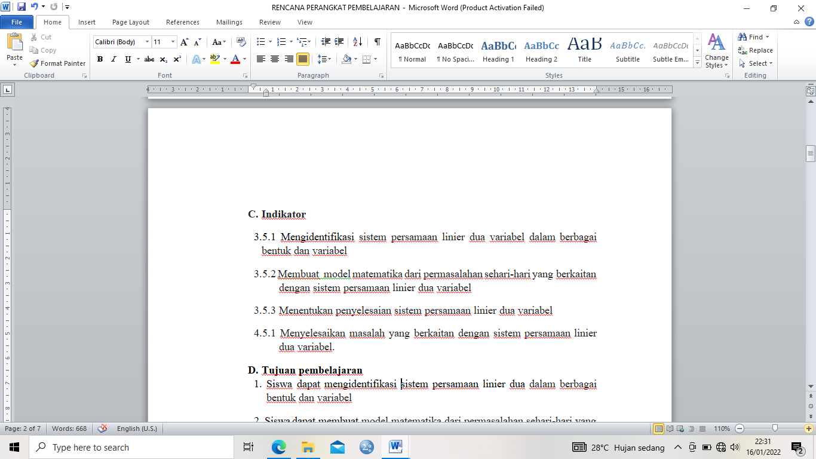

**Gambar 4. 4 tampilan penulisan indikator**

1. Menuliskan tujuan pembelajaran

Tujuan pembelajaran memggambarkan proses dan hasil belajar yang diharapkan dapat dicapai peserta didik sesuai dengan kompetensi dasar. Tujuan pembelajaran yang dirumuskan berdasarkan kompensi inti, kompetensi dasar dan indicator. Penulisan tujuan pembelajaran pada RPP dapat dilihat pada gambar dibawah ini :

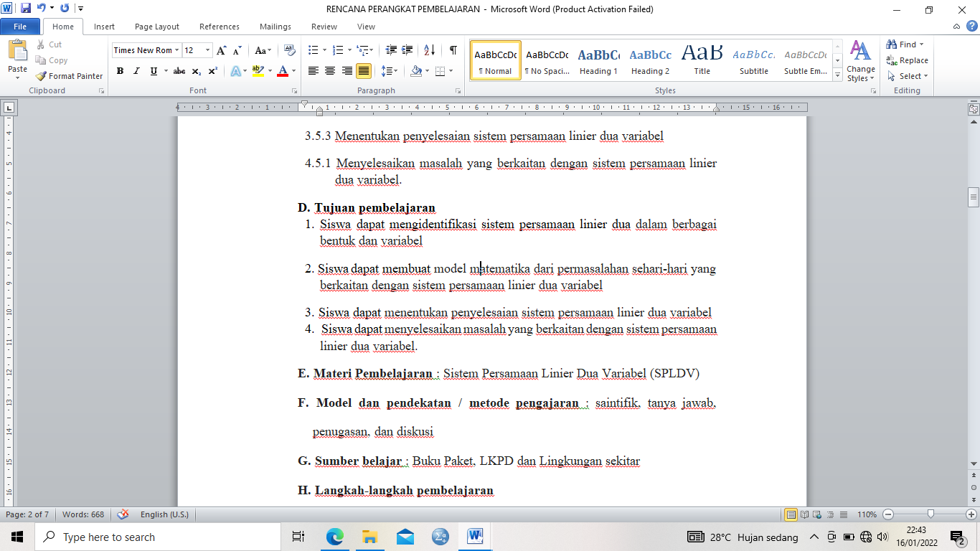

**Gambar 4. 5 tampilan tujuan pembelajaran**

1. Menetukan materi ajar

Materi ajar ditentukan berdasarkan Kompetensi Inti, Kompetensi Dasar, dan Indikator pencapaian kompetensi.

1. Menentukan metode pengajaran

Metode pembelajaran digunakan oleh guru untuk mewujudkan suasana belajar dan proses pembelajaran agar peserta didik mencapai kompetensi dasar atau seperangkat indikator yang telah ditetapkan. Metode pembelajaran yang digunakan dalam RPP ini adalah metode pembelajaran dengan pendekatan saintifik.

1. Menyusun kegiatan pembelajaran

Kegiatan pembelajaran yang tertuang dalam RPP meliputi, kegiatan pendahuan, kegiatan inti dan kegiatan akhit atau penutup. Penjabarannya adalah sebagai berikut :

1. Kegitan pendahuluan

Guru mengucapkan salam,absensi,memotivasi atau memberikan stimulus pengatar materi dan menyampaikan tujuan pembelajaran. Tampilan kegiatan awal didalam RPP dapat dilihat pada gambar

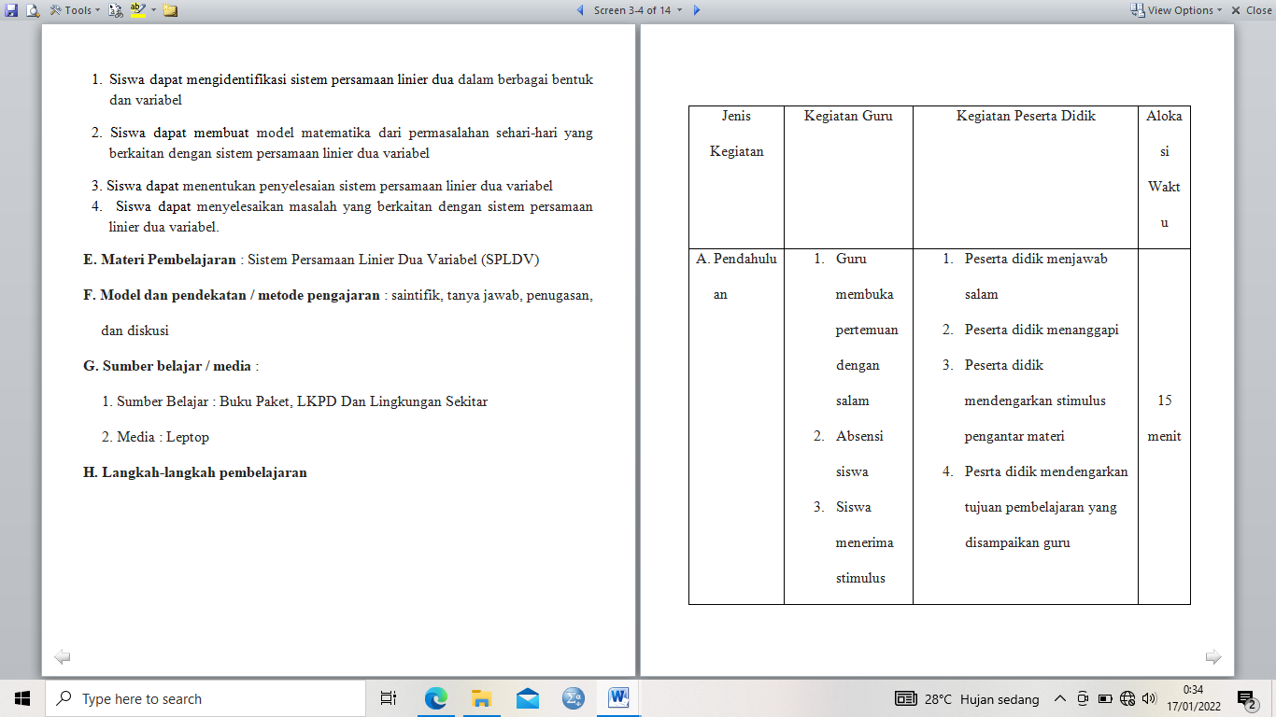

**Gambar 4. 6 tampilan kegiatan pendahulua**

1. Kegiatan inti

Kegiatan ini meliputi penjabaran mengenai isi dari penyampaian materi yang akan diajarkan, meliputi aktivitas yang dapat menggambarkan penerapan pendekatan saintifik. Tampilan kegiatan inti didalam RPP dapat dilihat pada gambar

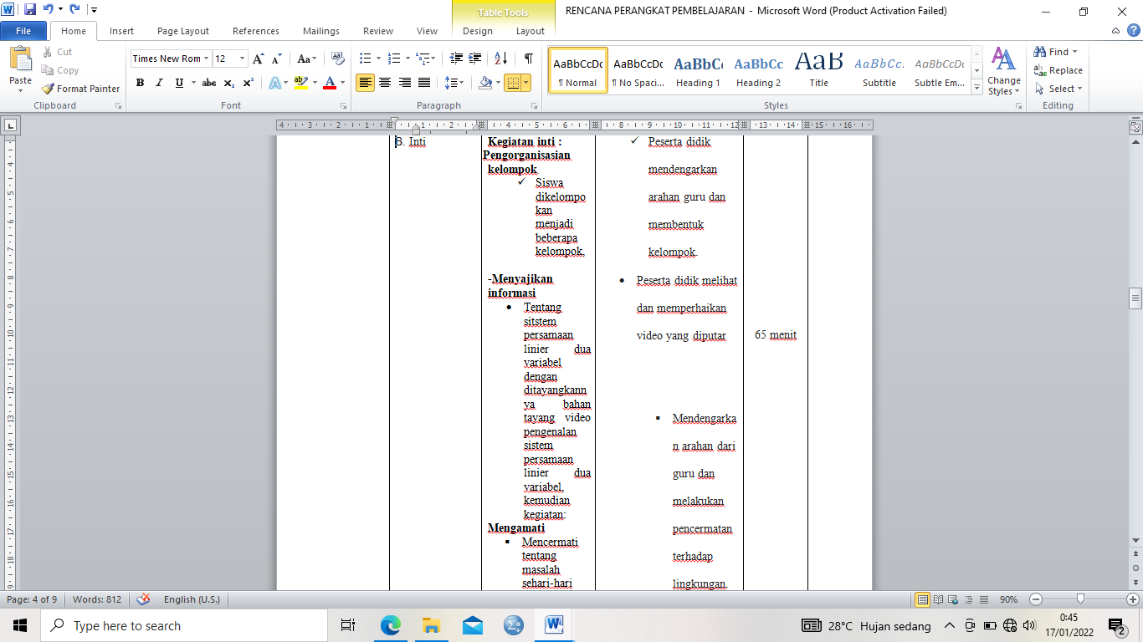

**Gambar 4. 7 tampilan kegiatan inti**

1. Kegiatan penutup

Kegiatan penutup meliputi guru dan peserta didik menarik kesimpulan bersama-sama tentang isi materi yang telah dibahas pada setiap pertemuan sehingga dterdapat kesamaan pemahaman pada semua peserta didik. Selain itu guru juga menyampaikan materi yang akan dibahan untuk pertemuan selanjutnya. Kegiatan penutup pada RPP dapat dilihat pada gambar

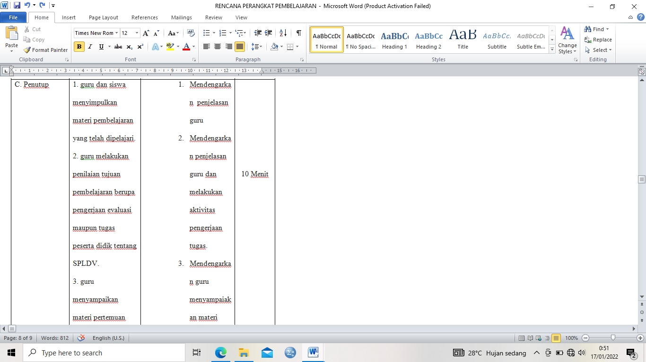

**Gambar 4. 8 tampilan kegiatan penutup**

1. Menentukan sumber belajar

Penentuan sumber belajar didasarkan pada KI, KD, Materi Ajar, Kegiatan Pembelajaran, dan indicator. Sumber belajar yang digunakan dalam RPP adalah buku teks pelajaran matematika Agung Lukito, Turmudi, dan Dadang Juandi. 2014. Matematika SMP/MTs kelas VIII Semester 1.

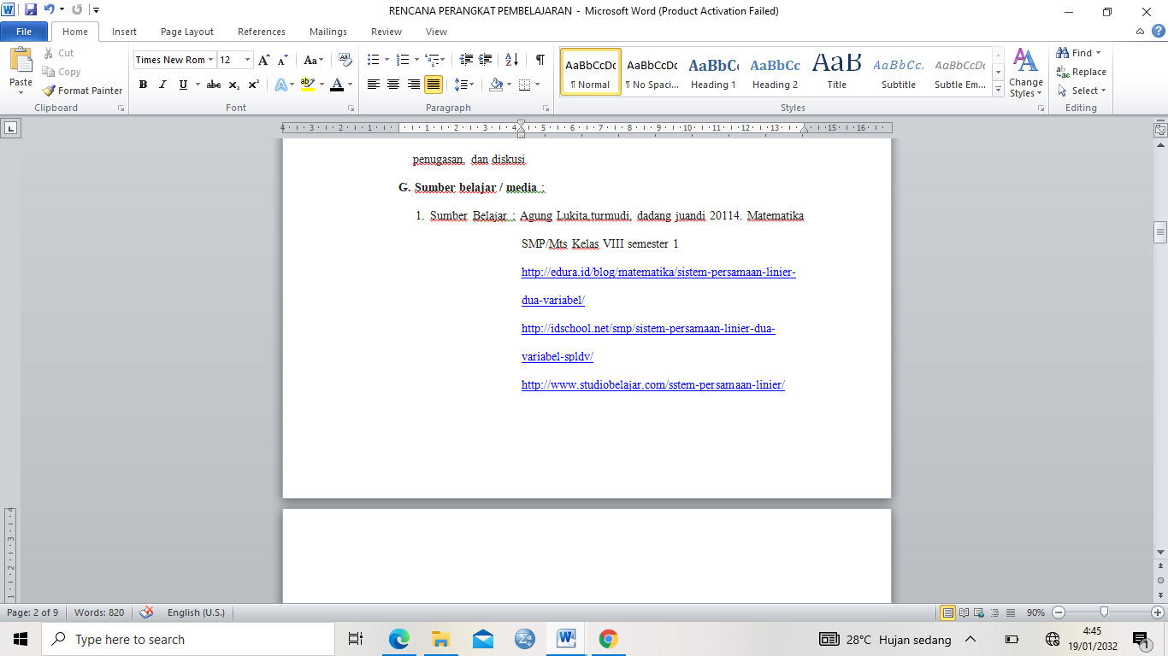

Gambar 4. 9tampilan sumber belajar

1. Menentukan Penilaian

Instrument penilaian proses dan hasil belajar disesuaikan dengan indicator.

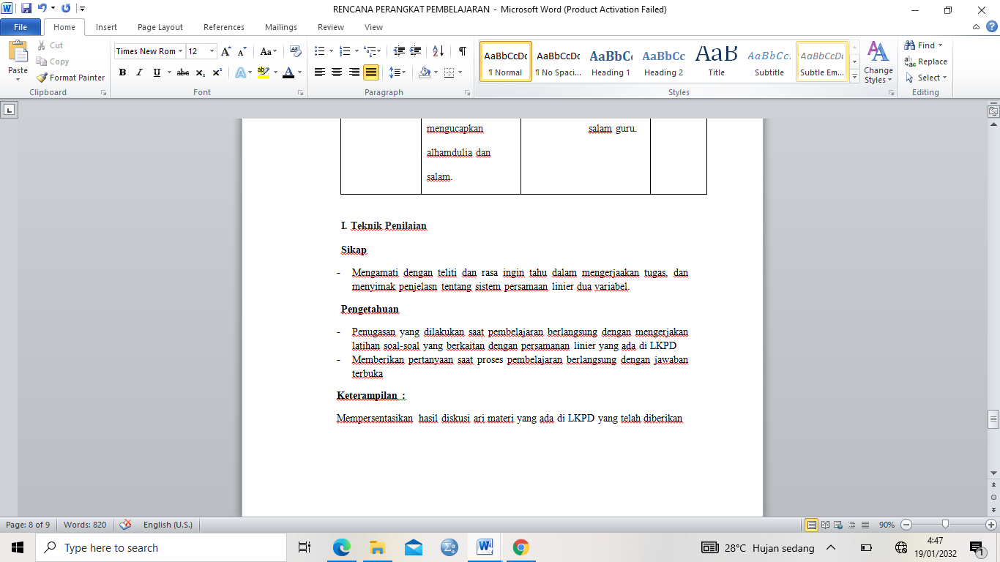

**Gambar 4. 10 tampilan teknik penilaian**

1. Pengembangan LKPD

Pada tahap pengembangan lembar kerja peserta didik (LKPD) isi yang dikembangkan menjadi bahan ajar yang merupakan aktivitas dalam pengajaran menggunakan pendekatan saintifik, untuk mengembangkan bahan ajar LKPD ini, penulis menggunakan aplikasi canva, geogebra, dan Microsoft word 2010. Hasil pengembangan dari desain lembar kerja peserta didik (LKPD) adalah sebagai berikut :

1. Sampul (Cover) LKPD

Halaman sampul terdiri dari judul, gambar, dan identitas pemilik LKPD. Gambar dalam sampul disesuaikan dengan keterkaitan materi SPLDV dengan kehidupan sehari-hari. Dengan bentuk sampul yang menarik membuat siswa termotivasi untuk mempelajari LKPD ini. Penampilan sampul (cover) dapat dilihat pada gambar:

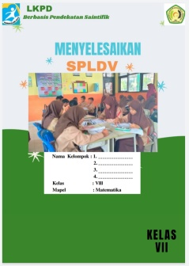

**Gambar 4. 11 tampilan cover**

1. Daftar isi

Daftar isi dibuat untuk memudahkan pembeaca dalam mencari materi maupun lembar kerja peserta didik yang diinginkan. Penampilan daftar isi dapat dilihat pada gambar

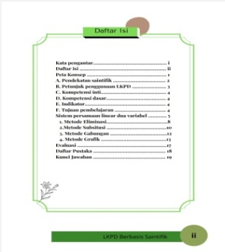

**Gambar 4. 12 tampilan daftar isi**

1. Peta konsep

Peta konsep dibuat untuk menggambarkan kepada pembaca mengenail gambaran tentang Sistem Persamaan Linier Dua Variabel (SPLDV). Penampilan Peta konsep dapat dilihat pada gambar

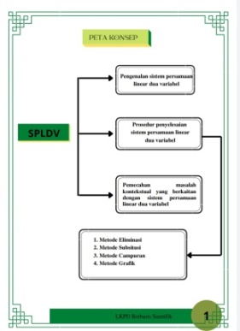

**Gambar 4. 13 tampilan peta konsep**

1. Pendekatan saintifik

Pendekatan saintifik dibuat untuk memudahkan pembaca untuk mengetahui LKPD yang berbasis pendekatan sintifik. penampilan pendekatan saintifik

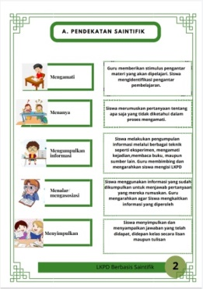

**Gambar 4. 14 tampilan pendekatan saintifik**

1. Judul Bab LKPD

Judul bab LKPD dibuat untuk memudahkan pembaca mengetahui materi yang dipelajari pada lembar kerja peserta didik. Tapilan judul bab LKPD dapat dilihat pada gambar dibawah ini:

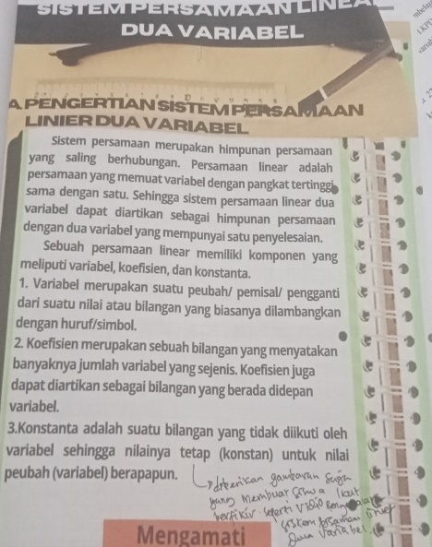

**Gambar 4. 15 tampilan judul**

1. Kompetensi Inti dan tujuan pembelajaran

Daftar tujuan kompetensi meliputi kompetensi inti dan tujuan pembelajaran materi sistem persamaan linier dua variabel untuk SMP/Mts kelas VII semester ganjil. Selanjutnya Kompetensi inti dan Tujuan Pembelajaran tersebut dapat dilihat penulisannya dalam gambar berikut ini.

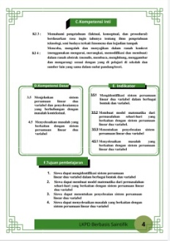

**Gambar 4. 16 tampilan KI dan Tujuan pembelajaran**

1. Informasi Pendukung

Informasi pendukung dituliskan pada halaman kelima LKPD, maksud dari penulisan informasi pendukung ini adalah untuk mengingatkan kembali tentang SPLDV. Informasi pendukung dapat diperoleh dari video yang peneliti tampilkan di dalam kelas. Penampilan informasi pendukung dapat dilihat pada gambar di bawah ini.

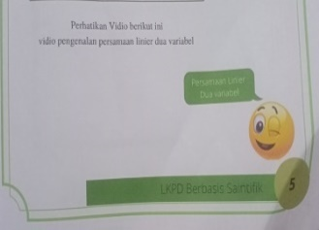 **→** 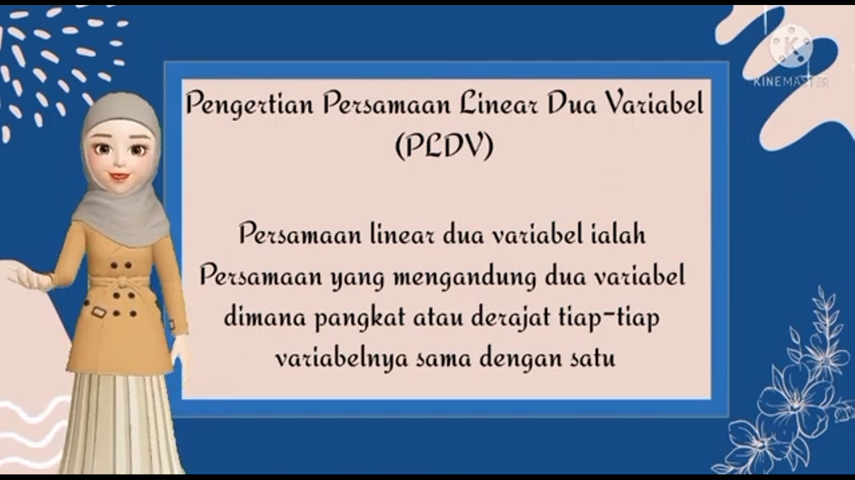

Penayangan vidio

**Gambar 4. 17 tampilan informasi pendukung**

1. Petunjuk LKPD

Petunjuk penggunaan ini dibuat untuk membantu siswa dalam menggunakan dan mempelajari LKPD. Penampilan petunjuk penggunaaan LKPD dapat dilihat pada gambar dibawah ini.

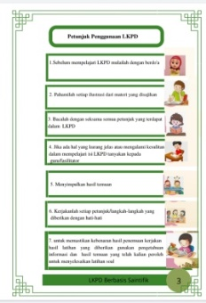

**Gambar 4. 18 tampilan petunjuk penggunaan**

1. Materi

Uraian materi dalam LKPD ini diawali dengan materi singkat yang bertujuan untuk mengingatkan kembali materi awal SPLDV, kemudian siswa diberi masalah yang harus diselesaikan siswa untuk menemukan pengertian maupun konsep dari materi yang dipelajari. Contoh penampilan uraian materi dapat dilihat pada gambar di bawah ini:

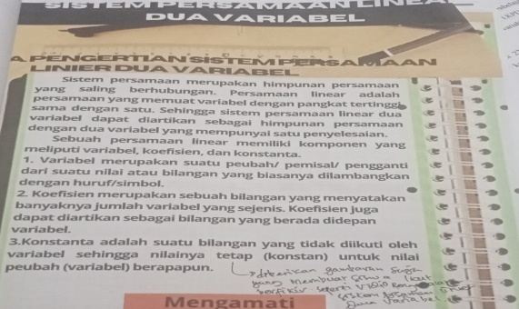

**Gambar 4. 19 tampilan materi**

1. Kegiatan peserta didik

Kegiatan peserta didik dibuat dalam rangka sebagai sarana diskusi peserta didik. Dalam LKPD ini terdapat 5 kegiatan peserta didik dengan indicator pencapaian materi yang berbeda dan berisi tentang kegiatan dan permaslahan yang harus diselesaikan siswa yaitu mengamati, menanya, mengumpulkan informasi, menalar/mengasosiasi, menyimpulkan.

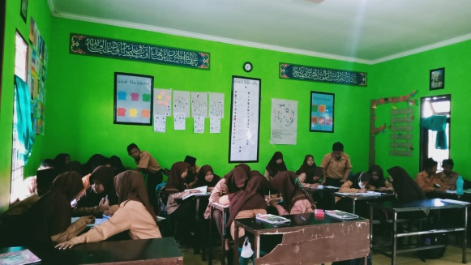

**Gambar 4. 20 tampilan kegiatan peserta didik**

1. **Tes, Evaluasi, dan Revisi**

Lembar kerja Peserta Didik yang telah dikembangkan, kemudian di konsultasikan kepada dosen pembimbing dengan tujuan untuk mendapatkan masukan, saran dalam perbaikan dan penyempurnaan LKPD. LKPD yang telah dikonsultasikan tersebut selanjutnya diperbaiki sesuai saran dan masukan dari dosen pembimbing. Kemudian dikonsultasikan kembali hingga LKPD disetujui untuk divalidasi oleh dosen ahli materi dan ahli media serta guru matematika Mts Al-Washliyah Kolam.

1. Validasi ahli

Produk awal yang telah selesai dikonsultasikan kepada dosen pembimbing. Dari hasil bimbingan dengan dosen pembimbing diperoleh beberapa saran dan perbaikan. Setelah beberapa bagian direvisi selanjutnya dilakukan penilaian oleh validator. Penilaian ini dilakukan untuk mengetahui kualitas produk. Penilaian perangkat pembelajaran yang dikembangkan dilakukan oleh 2 validator yang terdiri dari 1 dosen ahli dan 1 guru matematika MTs Al-Washliyah Kolam.

Penilaian bertujuan untuk memperoleh masukan, saran, pendapat serta evaluasi terhadap perangkat pembelajaran yang disusun. Selanjutnya dilakukan revisi berdasarkan masukan tersebut. Validasi juga bertujuan untuk mengetahui layak tidaknya perangkat pembelajaran diproduksi untuk digunakan di sekolah.

**tabel 4. 2 hasil lembar validasi LKPD**

|  |  |  |
| --- | --- | --- |
| No. | Nama Validator | Keterangan |
| 1. | Ramadhani M.Pd | Dosen ahli media |
| 2. | Reza Andriany S.Pd | Guru matematika Mts AL-Washliyah Kolam |

Dari data lembar validasi LKPD oleh ahli materi yaitu ibu Ramadhani M.Pd diperoleh hasil sebesar 53 dengan rata-rata 4 sehingga LKPD termasuk kategori baik, sedangkan data lembar validasi RPP diperoleh sebesar 54 dengan rata-rata 4,15 sehingga RPP termasuk kategori baik. Dari data lembar validasi bahan ajar oleh guru matematika Mts AL-Washliyah Kolam ibu Reza Andriany S.Pd diperoleh hasil 54 dengan rata-rata 4,153 sehingga LKPD termasuk kategori baik, sedangkan data lembar validasi RPP diperoleh sebesar 52 dengan rata-rata 4 sehingga RPP termasuk kategori baik.

Berdasarkan hasil validasi yang dilakukan oleh validasi ahli maka LKPD dan RPP yang peneliti buat termasuk kedalam kategori baik. Saran dan masukan dari validator ditabulasi dan dilaksanakan agar perangkat pembelajaran dapat diimplementasi. Adapun perbaikan ketika dikonsultasikam kepada para ahli dirangkum sebagai berikut :

1. Revisi Produk

Revisi produk merupkan pengembangan perangkat pembelajaran berdasarkan validasi ahli, dilakukan perbaikan pada perangkat pembelajaran berdasarkan saran dan masukan validator. Adapun perbaikan dari perangkat pembelajaran yang ditunjukan pada gambar dibawah ini:

1. Deskripsi pada RPP kurang spesifik atau tuliskan deskripsi guru dan deskripsi respon siswa

|  |
| --- |
| Sebelum Revisi    Sesudah Revisi |

**Gambar 4. 21tampilan perbaikan RPP**

1. Perubahan sampul LKPD

|  |  |
| --- | --- |
| Sebelum Revisi | Sebelum Revisi |

**Gambar 4. 22tampilan perubahan sampul LKPD**

1. Perbaikan kata penghants

|  |  |
| --- | --- |
| Sebelum revisi | Sesudah revis |

***Gambar 4 23 tampilan perbaikan kata penghantar***

1. perbaikan kolom jawaban

|  |  |
| --- | --- |
| Sebelum revisi | Sesudah revisi |

**Gambar 4. 23 tampilan perbaikan kolom jawaban**

Setelah perangkat pembelajaran yang dikembangkan dinyatakan valid oleh validator. Maka, tahapan selanjunya adalah tahap implementasi. Tahap tersebut dilakukan untuk mengetahui keefektifan dan kepraktisan perangkat pembelajaranyang dikembangkan.

1. Uji Coba Perangkat

Proses uji coba perangkat pembelajaran matematika dilakukan untuk mengecek apakah materi pembelajaran dalam LKPD dapat berjalan dengan baik sebelum dilakukan tahap implementasi, tahap uji coba dilakukan kepada beberapa orang peserta didik kelas VIII MTs Al-Washliyah sebanyak 5 orang. Tahap ini dilakukan pada sehari sebelum implementasi dilakukan tepatnya tanggal 19 November 2021.

1. **Implementasi**

Tahap impementasi dilakukan kepada siswa kelas VIII MTs Al-Washliyah Kolam dilaksanakan mulai tanggal 20 November 2021. Pembelajaran diikuti sebanyak 34 siswa kelas VIII A di sekolah tersebut dengan mempertimbangkan kemajuan materi yang disampaikan oleh guru. Sebelum dilakukan, peneliti melakukan beberapa persiapan, yaitu:

1. Memperbanyak tes kemampuan pemecahan masalah peserta didik.
2. Memperbanyak soal tes kemampuan pemecahan masalah peserta didik sebanyak 34 rangkap.
3. Memperbanyak LKPD sebanyak jumlah peserta didik yang terdapat di kelas VIII A, yaitu sebanyak 34 rangkap.
4. Mempersiapkan alat dan media yang dibutuhkan untuk pertemuan berupa infocus, dan laptop.

Setelah semua persiapan selesai dilakukan, implementasi segera dilakukan. implementasi diawali dengan pembukaan yang berisi perkenalan peneliti. Pada pembelajaran dilaksanakan yang berlangsung tanggal 20 November 2021, setiap siswa dibagikan LKPD yang digunakan dalam proses pembelajaran. Sebelum menggunakan LKPD, siswa diminta untuk membuat kelompok yang terdiri dari 4 orang dalam 1 kelompok, dengan tujuan untuk mempermudah proses belajar mengajar. Setelah itu peneliti mengajak siswa untuk membuka halaman 3 untuk membaca dan memahami petunjuk-petunjuk penggunaan LKPD berbasis pendekatan saintifik.

Setelah melakukan pengenalan dan memahami petunjuk-petunjuk, peneliti menayangkan video pengenalan SPLDV kepada peserta didik guna untuk memberi pemahaman materi SPLDV, setelah itu peneliti mengarahkan kepada peserta didik untuk mengamati video pengenalan SPLDV dan melakukan aktivitas yang lainnya seperti menanyakan apa yang tidak diketahui kepada peneliti.

Selanjutnya, peneliti menyampaikan materi kepada peserta didik dan mengajak peserta didik untuk memperhatikan dan mengerjakan masalah- masalah yang ditemui dalam LKPD. Setelah pengajaran selesai peneliti memberikan evaluasi kepada peserta didik yang bertujuan untuk melihat sejauh mana peserta didik memahami materi pembelajaran. Setelah itu peneliti dan peserta didik melakukan penarikan kesimpulan bersama mengenai materi pembelajaran SPLDV.

Penggunaan LKPD pada pembelajaran matematika peserta didik dapat dilihat pada dokumentasi suasana diskusi kelas pada gambar berikut ini:

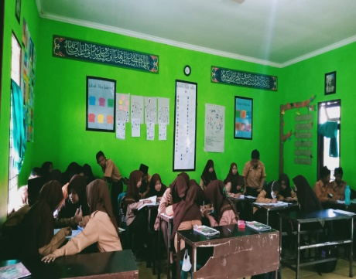 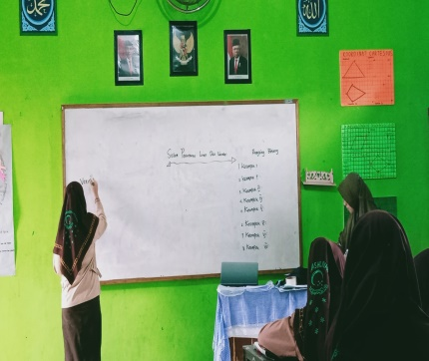

**Gambar 4. 24 tampilan kegiatan diskusi peserta didik**

Setelah tahap implementasi dilakukan, peserta didik diminta untuk mengerjakan tes kemampuan pemecahan masalah yang peneliti telah siapkan guna mendapatkan data yang lebih efektif.

1. **Tahap evaluasi (evaluation)**

Tahap Evaluasi dapat digunakan untuk mengetahui apakah perangkat pembelajaran matematika yang telah dibuat layak atau tidak digunakan. Evaluasi yang dilakukan terhadap perangkat pembelajaran yang dikembangkan berbasis pendekatan saintifik ini mmeliputi:

1. Angket Penilaian

Penilaian kevalidan perangkat pembelajaran matematika dilakukan oleh validator. Berikut ini merupakan hasil penilaian terhadap masing-masing perangkat pembelajaran:

1. Kevalidan Lembar Kegiatan Peserta Didik (LKPD)

Penilaian kevalidan LKPD dilakukan oleh validator ahli. Hasil penilaian dapat dilihat dalam tabel berikut:

tabel 4. 3 hasil penilaian kevalidan LKPD

|  |  |  |  |  |
| --- | --- | --- | --- | --- |
| NO. | Nama Validator | Total Skor | Rata-rata Penilaian | Klarifikasi |
| 1. | Ramadhani M.Pd | 53 | 4 | Baik |
| 2. | Reza Andriany S.Pd | 54 | 4,153 | Baik |
| Total | | 107 | 4,076 | Baik |

Rata-rata skor dari validator adalah 4,076. Berdasarkan tabel kriteria penilaian menunjukkan bahwa LKPD memiliki validitas valid. Hal ini berarti pengembangan LKPD dengan menerapkan aktifitas dalam pendekatan saintifik sudah memenuhi kriteria.

2) Kevalidan RPP

Penilaian kevalidan RPP dilakukan oleh validator ahli. Hasil penilaian dapat dilihat dalam tabel berikut

**tabel 4. 4 hasil penilaian kevalidan RPP**

|  |  |  |  |  |
| --- | --- | --- | --- | --- |
| NO. | Nama Validator | Total Skor | Rata-rata Penilaian | Klarifikasi |
| 1. | Ramadhani M.Pd | 54 | 4,15 | Baik |
| 2. | Reza Andriany S.Pd | 52 | 4 | Baik |
| Total | | 106 | 4,075 | Baik |

Rata-rata skor dari validator adalah 4,075. Berdasarkan tabel kriteria penilaian menunjukkan bahwa RPP memiliki validitas valid. Hal ini berarti pengembangan RPP dengan menerapkan pendekatan saintifik sudah dapat di laksanakan.

3) Kevalidan Tes Kemampuan Pemecahan Masalah

Penilaian kevalidan Tes Kemampuan Pemecahan Masalah dilakukan oleh ahli validator. Hasil penilaian dapat dilihat dalam tabel berikut:

**tabel 4. 5 hasil kevalidan tes kemampuan pemecahan masalah**

|  |  |  |  |
| --- | --- | --- | --- |
| No | Indikator | Soal | Penilaian |
| 1 | Mengidentifikasi unsur-unsur yang diketahui, ditanya, dan kecukupan unsur yang diperlukan. | Didalam kandang terdapat kambing dan ayam sebanyak 13 ekor. Jika jumlah kaki hewan tersebut 32 ekor, maka jumlahkambing dan ayam masing-masing adalah ? | Sudah Memenuhi Indikator |
| 2 | Merumuskan masalah matematis atau menyusun model matematis. | Harga 2 baju dan 1 celana Rp 230.000,00 sedangkan harga 3 baju dan 2 celana Rp 380.000,00. Harga 1 baju dan 1 celana adalah? | Sudah Memenuhi Indikator |
| 3 | Menerapkan strategi untuk menyelesaikan masalah. | Tujuh tahun yang lalu umur ani sama dengan 6 kali umur budi. Empat tahun yang akan datang 2 kali umur ani sama dengan 5 kali umur budi ditambah dengan 9 tahun. Umur budi sekarang adalah ? | Sudah Memenuhi Indikator |

Berdasarkan validasi diatas diperoleh bahwa tes kemampuan pemecahan masalah peserta didik sudah memenuhi indicator, maka tes kemampuan pemecahan masalah peserta didik dapat dilaksanakan.

1. Angket respon peserta didik

Hasil perhitungan angket respon peserta didik menunjukkan bahwa:

**tabel 4. 6 hasil angke respon peserta didik**

|  |  |  |  |  |  |  |  |
| --- | --- | --- | --- | --- | --- | --- | --- |
| No | Pernyataan | Skor Penilaian | | | | Rata-rata | Kategori |
| 4 | 3 | 2 | 1 |
| 1. | Saya merasa senang selama mengikuti kegiatan pembelajaran dengan menggunakan LKPD berbasis pendekatan saintifik | 16 | 18 |  |  | 3,4 | Baik |
| 2. | Setelah menggunakan LKPD ini saya lebih mudah dalam memahami materi | 14 | 20 |  |  | 3,4 | Baik |
| 3. | Saya merasa terbantu dengan menggunakan LKPD ini dalam memahmi konsep pada materi sistem persamaan linier dua variabel. | 18 | 16 |  |  | 3,5 | Baik |
| 4. | Pembelajaran dengan menggunakan LKPD ini melatih saya dalam menemukan konsep sendiri pada materi sistem persamaan linier dua variabel dalam kehidupan sehari - hari. | 19 | 13 | 2 |  | 3,5 | Baik |
| 5. | Dengan menggunakan LKPD ini saya lebih mudah menyelesaikan permasalahan pada materi sistem persamaan linier dua variabel (SPLDV) | 13 | 21 |  |  | 3,3 | Baik |
| 6. | Latihan-latihan soal dalam LKPD ini membuat saya lebih mudah memahami materi yang diberikan | 15 | 19 |  |  | 3,4 | Baik |
| 7. | Penyajian materi menarik minat belajar saya dengan menggunakan LKPD berbasis pendekatan saintifik.? | 14 | 20 |  |  | 3,4 | Baik |
| 8. | Susunan kalimat pada LKPD mudah dipahami. | 16 | 18 |  |  | 3,4 | Baik |
| 9. | Tampilan LKPD ini menarik. | 18 | 12 | 4 |  | 3,4 | Baik |
| 10. | Gambar yang ditampilkan pada LKPD sesuai dengan materi yang dibahaskan. | 24 | 9 | 1 |  | 3,6 | Baik |
| 11. | Saya sulit memahami semua materi dalam LKPD ini | 16 | 18 |  |  | 3,4 | Baik |
| 12. | Saya tidak merasa terbantu untuk mencapai tujuan pembelajaran dengan LKPD ini. | 17 | 17 |  |  | 3,5 | Baik |
| 13. | Setelah mengikuti pembelajaran ini, pemahaman materisaya meningkat | 18 | 16 |  |  | 3,5 | Baik |
| Skor rata-rata | | | | | | 3,4 | Baik |

Berdasarkan hasil perhitungan respon peserta didik, maka dapat diketahui bahwa kriteria kepraktisan angket peserta didik menunjukkan klarifikasi baik, karena rata-rata actual peserta didik adalah 3,4. Sehingga pembelajaran LKPD yang peneliti buat sudah layak untuk diunakan.

1. Angket Guru

Berikut ini hasil perhitungan angket guru yang akan peneliti rangkum dibawah ini:

**tabel 4. 7 hasil angket guru**

|  |  |  |  |  |
| --- | --- | --- | --- | --- |
| NO. | Nama Validator | Total Skor | Rata-rata Penilaian | Klarifikasi |
| 1. | Alvita Yusra S.Pd | 121 | 3,36 | Setuju |
| 2. | Abdul Yazid S.Pd | 124 | 3,44 | Setuju |
| Rata-rata | | | 3,4 | Setuju |

Rata-rata skor actual guru yang peneliti dapatkan adalah 3,4, sehingga berdasarkan kriteria angket respon guru menunjukkan bahwa perangkat pembelajaran yang peneliti dapatkan berupa LKPD dan RPP memiliki nilai yang praktis, dan menujukkan bahwa mereka setuju perangkat yang peneliti buat untuk di kembangkan.

1. Lembar Observasi

Pembelajaran berlangsung sebanyak 2 kali. Pada setiap pertemuan dilakukan observasi pembelajaran. Observasi ini dilaksanakan untuk mengetahui kepraktisan perangkat pembelajaran yang dikembangkan. Hasil perhitungan lembar observasi secara ringkas terdapat pada tabel berikut:

**tabel 4. 8 kepraktisan lembar observasi**

|  |  |  |  |
| --- | --- | --- | --- |
| No. | Pertemuan | Persentase | Kriteria |
| 1. | Pertemuan Pertama | 100% | Sangat baik |
| 2. | Pertemuan Kedua | 100% | Sangat baik |

Berdasarkan hasil tabel di atas dapat diketahui bahwa keterlaksanaan dan pengelolaan pembelajaran sebesar 100%, sehingga observasi yang peneliti lakukan sudah berjalan dengan baik sesuai dengan yang diharapkan. Pengelolaan pembelajaran berbasis pendekatan saintifik ini untuk meningkatkan kemampuan pemecahan masalah siswa.

e. Tes kemampuan pemecahan masalah

penilaian kualitas keefektifan belajar peserta didik dilihat dari hasil tes kemampuan pemecahan masalah sebelum pembelajaran dan sesudah pembelajaran. Tes kemampuan pemecahan masalah ini diikuti oleh 34 peserta didik. Adapun skor yang diperoleh dari 34 peserta didik sebelum pembelajaran adalah sebagai berikut:

**tabel 4. 9 keefektifan tes kemampuan pemecahan masalah**

|  |  |  |
| --- | --- | --- |
| No | Skor Total Siswa | Banyak siswa |
| 1 | 21- 30 | 10 |
| 2 | 31- 40 | 14 |
| 3 | 41- 50 | 6 |
| 4 | 51-60 | 4 |

Dari hasil perhitungan tes kemampuan pemecahan masalah peserta didik sebelum pembelajaran bahwa sebanyak 85% nilai yang diperoleh masih dikatagori kurang sehingga.

|  |  |  |
| --- | --- | --- |
| No | Skor Total Siswa | Banyak Siswa |
| 1 | 61-70 | 3 |
| 2 | 71-80 | 9 |
| 3 | 81-90 | 15 |
| 4 | 91-100 | 7 |

Berdasarkan hasil perhitungan tes kemampuan pemecahan masalah peserta didik setelah pembelajaran menunjukkan bahwa sebanyak 3 orang siswa yang mendapatkan nilai 61-70 sehingga dikategorikan baik, 9 orang peserta didik mendapatkan nilai 71-80 sehingga dikategorikan baik, serta 15 orang pesertaa didik menadapatkan nilai 81-90 sehingga dikatagorikan baik, dan terdapat 7 orang peserta didik mendapatkan nilai 91-100 sehingga tergolong kategori sangat baik.

Maka, keefektifan belajar peserta didik pada tes kemampuan pemecahan masalah berbasisi saintifik memiliki ketuntasan yang sangat baik dan dapat dikatakan efektif.

## 4.2 Pembahasan

Berdasarkan deskripsi hasil penelitian yang telah diuraikan sebelumnya pengembangan perangkat pembelajaran berdasarkan model pengembangan plomp yang melalui tahapan Investasigasi awal (*Preliminary Investigation Phase*), Tahap Perancangan (*Design Phase*), Tahap Realisasi/Konstruksi (*Realization/Construction Phase)*, Tahap Tes, Evaluasi, dan Revisi (*Test, Evaluation and Revision Phase*) dan Tahap Implementasi (*Implementation Phase).*

Pada tahap investigasi Awal dilakukan analisis kurikulum, analisis peserta didik, dan analisis materi ajar. Dari analisis kurikulum diketahui bahwa masih didapati guru yang tidak menggunakan pola pengajaran kurikulum 2013 dengan pendekatan saintifik, dari analisis peserta didik didapati bahwa keterangan belajar peserta didik masih rendah, dari analisis materi didapati bahwa peserta didik masih mengalami kesulitan dalam pengidentifikasian yang menghubungkan pengetahuan serta cara guru dalam menyampaikan dan memberikan pemahaman tentang SPLDV tidak menyampaiakan secara langsung dengan kehidupan sehari-hari. Oleh karena itu disusun perangkat pembelajaran dengan menerapkan pendekatan saintifik sebagai bahan akomodasi untuk meningkatkan kemampuan pemecahan masalah matematika peserta didik.

Pada tahap perancangan (design) Pada tahapan design dilakukan perencanaan perangkat pembelajaran yang berupa Rencana Pelaksanaan Pembelajaran (RPP) dan Lembar Kerja Peserta Didik (LKPD) dengan menerapkan pendekatan saintifik. Penyusunan Rencana Pelaksanaan Pembelajaran (RPP) dilakukan dengan tahapan perencanaan unsur-unsur yang akan dituliskan, yaitu sebagai berikut: a) Identitas RPP, b) Kompetensi Inti, c) Kompetensi Dasar, d) Indikator,e) Tujuan pembelajaran, f) Materi pembelajaran, g) Metode pembelajaran, h) Kegiatan pembelajaran, i) Sumber pembelajaran, dan i) Penilaian pembelajaran. Pada tahap design selanjutnya, dilakukan perencanaan penyusunan LKPD dengan menerapkan pendekatan saintifik . Perencanaan penyusunan LKPD dilakukan dengan merencanakan isi dari Lembar Kerja peserta didik yang akan disusun. Pada tahap pertama, peneliti menyiapkan beberapa buku referensi yang berkaitan dengan materi SPLDV dan digunakan sebagai landasan untuk menyusun perangkat pembelajaran. Selanjutnya, berdasarkan peta kebutuhan, diketahui urutan dan banyaknya LKPD yang yang disusun disesuaikan dengan memperhatikan prasyarat yang diberikan terlebih dahulu kepada siswa sebelum mempelajari materi tertentu. Penulisan judul LKPD ditentukan berdasarkan peta kebutuhan. Dalam penelitian ini ada satu judul LKPD yang berdasarkan Kompetensi Dasar dan diuraikan lagi kedalam beberapa sub judul LKPD. Penulisan LKPD tersebut dilakukan dengan merumuskan kompetensi dasar yang harus dikuasai, Perancangan dari sisi media, hingga pada penyusunan materi berdasarkan sumber dan beberapa referensi yang telah dikumpulkan.

Pada tahap tes, evaluasi, dan revisi terdapat dua kegiatan yaitu validasi ahli, dan uji coba. Pada kegiatan validasi ahli didapati bahwa LKPD dan RPP yang peneliti buat termasuk kedalam kategori baik dan layak untuk dilakukan uji coba perangkat pembelajaran. Dan setelah dilakukan uji coba maka peneliti dapat melakukan implementasi perangkat pembelajaran kepada peserta didik.

Pada tahap implementasi peneliti memberikan evaluasi kepada peserta didik yang bertujuan untuk melihat sejauh mana siswa memahami materi pembelajaran. Setelah itu peneliti dan peserta didik melakukan penerikan kesimpulan bersama mengenai materi pembelajaran SPLDV.

Pada tahap evaluasi, evaluasi dilakukan evaluasi angket penilaian, angket respon peserta didik, angket guru, dan lembar observasi. dilakukan evaluasi terhadap pembelajaran menggunakan perangkat pembelajaran dan analisis terhadap data kepraktisan dan keefektifan. Perangkat pembelajaran yang telah dikembangkan telah dinilai oleh dosen ahli dan guru matematika. Penilaian RPP, dan LKPD serta Tes kemampuan pemecahan masalah terbagi menjadi dua, yaitu penilaian menurut ahli materi dan penilaian menurut ahli media. Penilaian LKPD memperoleh Rata-rata skor dari validator adalah 4,076 sehingga kriteria penilaian menunjukkan bahwa LKPD memiliki validitas valid. Penilaian RPP memperoleh Rata-rata skor dari validator adalah 4,075 sehingga kriteria penilaian menunjukkan bahwa RPP memiliki validitas valid. Sedangkan validitas tes kemampuan pemecahan masalah siswa sudah memenuhi indicator, maka tes kemampuan pemecahan masalah siswa dapat dilaksanakan.

Pada evaluasi angket peserta didik kriteria kepraktisan angket peserta didik menunjukkan klarifikasi baik, karena rata-rata actual peserta didik adalah 3,4. Sehingga pembelajaran LKPD yang peneliti buat sudah layak untuk digunakan. Pada evaluasi angket guru rata-rata skor actual guru yang peneliti dapatkan adalah 3,4, sehingga berdasarkan kriteria angket respon guru menunjukkan bahwa perangkat pembelajaran yang peneliti dapatkan berupa LKPD dan RPP memiliki nilai yang praktis, dan menujukkan bahwa mereka setuju perangkat yang peneliti buat untuk di kembangkan. Pada evaluasi tes kemampuan pemecahan masalah keterlaksanaan dan pengelolaan pembelajaran sebesar 100%, sehingga observasi yang peneliti lakukan sudah berjalan dengan baik sesuai dengan yang diharapkan.